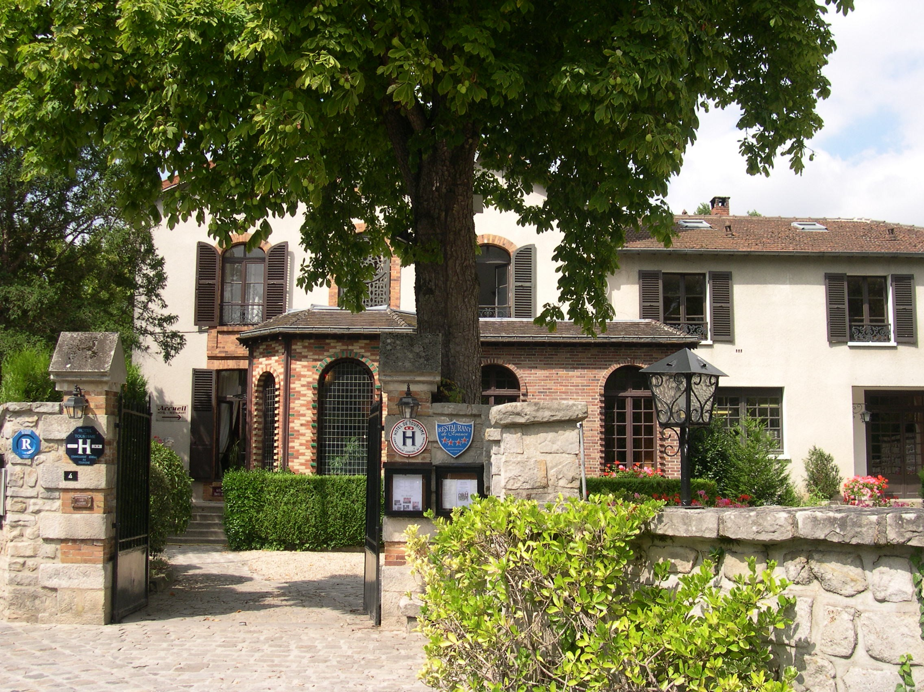
DOMAINE DES ALOUETTES
4, Rue Antoine Barye
77630 BARBIZON
0160664198

TARIFS MARIAGES ET RECEPTIONS 2016

Forfaits pour :
- Location de la salle de réception de 120 m² avec espace sanitaire comprenant 2 WC double , 2 lavabos, un vestiaire, éclairage extérieur.
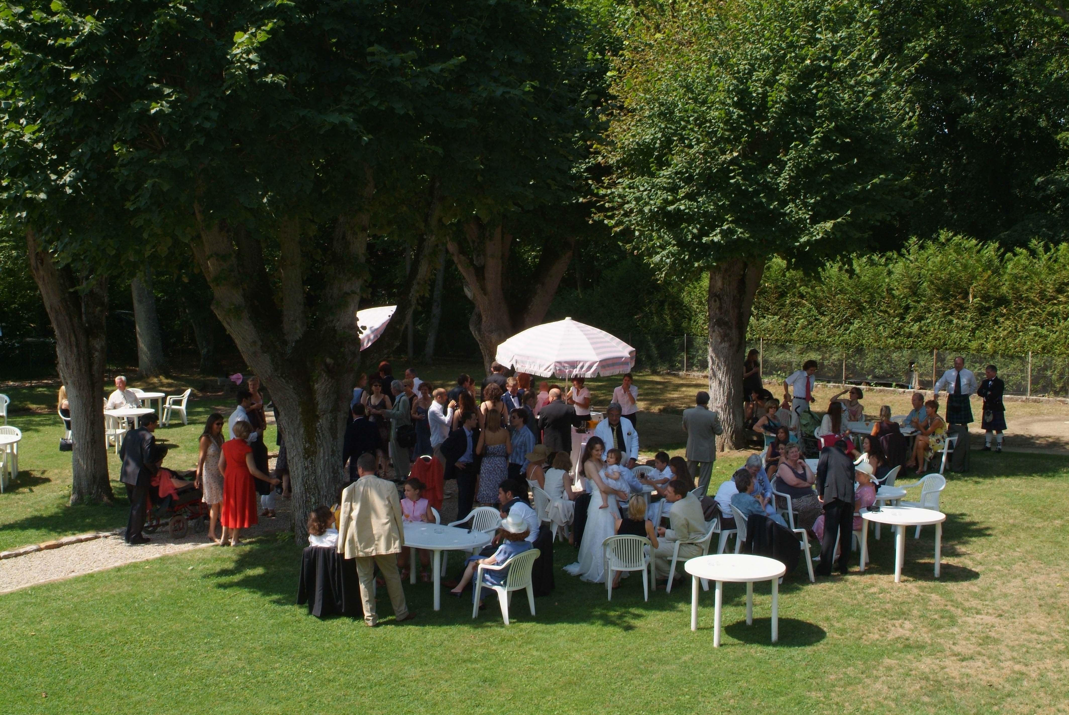
- Location de la véranda de 60m²
- Location du salon Alfred Agache de 60m²
- Location du bar de 15m²
- Espace traiteur au même niveau de la salle comprenant :
  - un arrière bar réfrigéré
  - un couloir de distribution du service avec armoire positive et machine à glaçon.
  - une cuisine professionnelle équipée d’une chambre froide, 1 piano central avec hotte, 1 salamandre, 1four mixte 10 niveaux systèmes banqueting avec 2 chariots, 3 inserts de 30cvts et 1 couverture de maintien de température, 1 four vapeur sèche avec 6 plateries, 1 four micro onde, 2 tours réfrigérés, 1 cellule de refroidissement 3 grilles, 2 éviers, 2 tables avec rangements, 2 échelles avec grilles, 1 armoire haute, 1 table haute 4 tiroirs /armoire.
  - un local plonge avec machine à laver professionnelle et tables de chargement et déchargement,une table trou poubelle, 2 étagères de stockage, un bac plonge avec douchette.
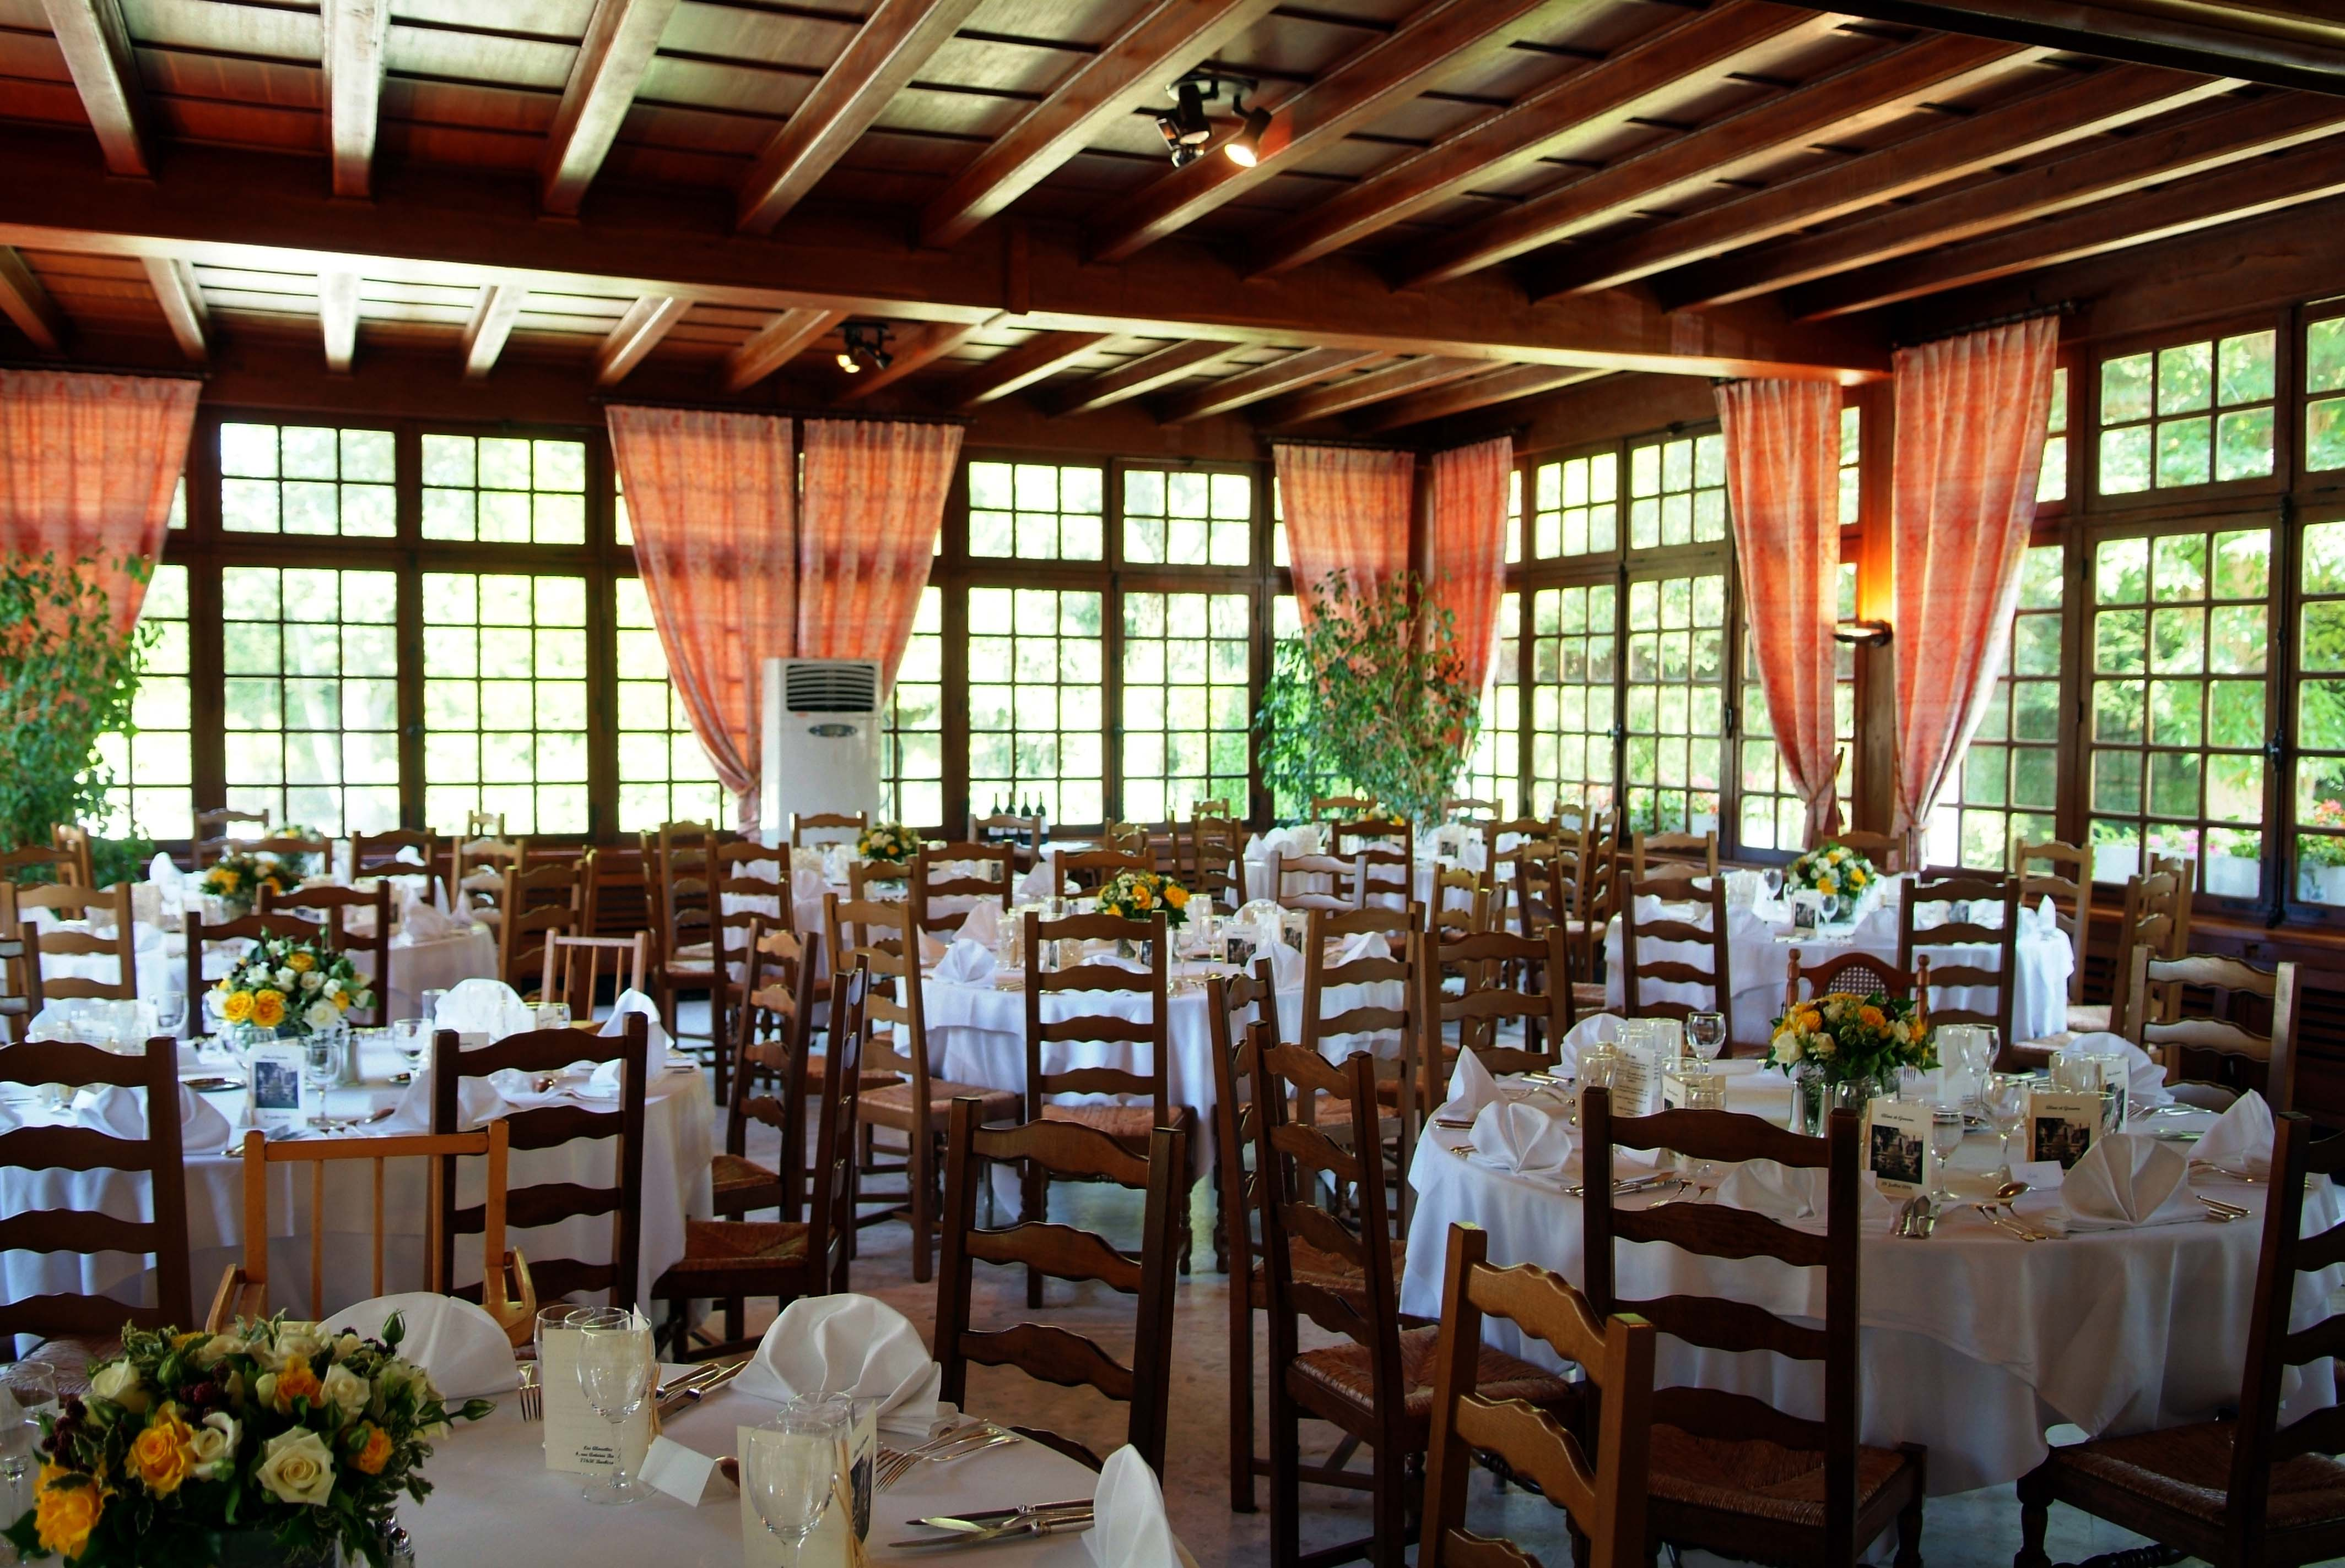
- Matériels fournis :
  - 200 chaises en bois
  - 20 tables rondes diamètre 150 pour 8 à 10 personnes
  - 8 tables rondes diamètre 110 pour 6 personnes
  - 4 tables rondes diamètre 100 pour 5 personnes
- Espaces extérieurs pour votre cocktail :
parc de 3500m² (jusqu’à 22h00 maxi), éclairage compris, tables et chaises de jardin.
En option, possibilité de monter un barnum.
- Parking privé pour environ 50 voitures, éclairage aux abords compris + 15 places de parking rue en façade.
En option, service gardiennage.
- Assistance jusqu'à la fin de votre évènement pour l’accueil de vos fournisseurs, mise en place des tables et allumage des éclairages et fonctionnement des cuisines.
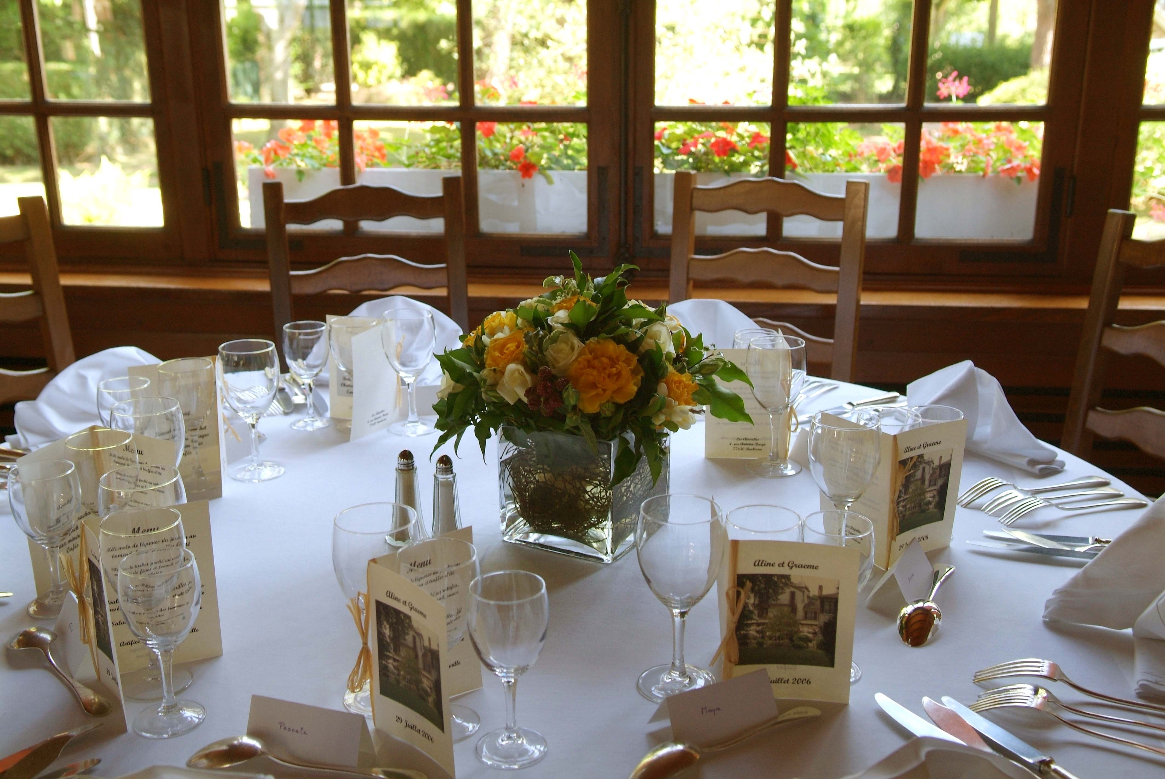
- Nettoyage et rangement de la salle effectué par nos soins prix forfaitaire 150 euro ttc.
Horaires
- Du samedi 10h au dimanche 6h00

Lors de votre soirée, pas de limite horaire, pas de traiteur imposé

Tarifs
Du 01 novembre au 31 mars 2000 euros ttc
Du 01 avril au 31 octobre 2600 euros ttc

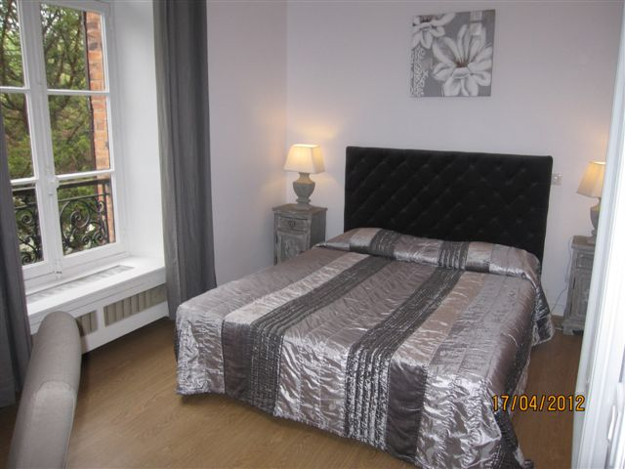
Options
- Location de l’ensemble le vendredi de 10h00 au dimanche 18h00 : + 1000 euros
- Location de l’ensemble en semaine et le dimanche 1200 euros par jour
- Location de 15 chambres pour 34 personnes : 1000 euros par nuit

